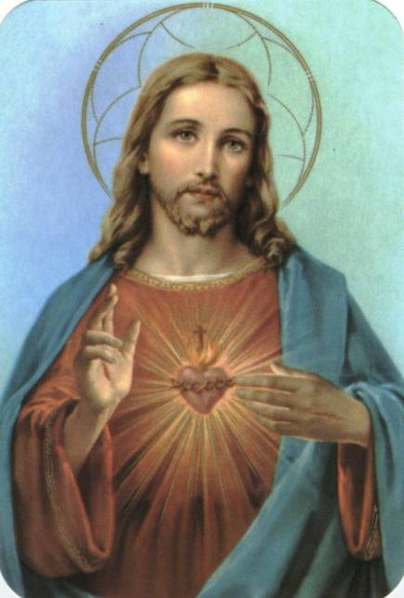

,,A léleknek gyümölcsei: szeretet, öröm, békesség, béketűrés, szívesség, jóság, hűség, szelídség, mértékletesség.” --------------------------------------------Galácia 5,22

HÉTFŐ | KEDD | SZERDA | CSÜTÖRTÖK | PÉNTEK | SZOMBAT | VASÁRNAP
 |  | 1 | 2 | 3 | 4 | 5
6 | 7 | 8 | 9 | 10 | 11 | 12
13 | 14 | 15 | 16 | 17 | 18 | 19
20 | 21 | 22 | 23 | 24 | 25 | 26
27 | 28 | 29 | 30 | 31

HÉTFŐ | KEDD | SZERDA | CSÜTÖRTÖK | PÉNTEK | SZOMBAT | VASÁRNAP
 |  |  |  |  | 1 | 2
3 | 4 | 5 | 6 | 7 | 8 | 9
10 | 11 | 12 | 13 | 14 | 15 | 16
17 | 18 | 19 | 20 | 21 | 22 | 23
24 | 25 | 26 | 27 | 28
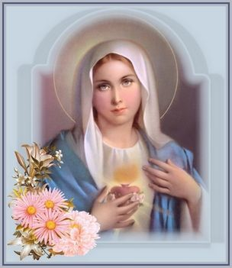

,,Mutasd meg nékem a te útadat, hogy járhassak a te igazságodban, és teljes szívvel féljem nevedet.”
Zsoltárok 86.11

HÉTFŐ | KEDD | SZERDA | CSÜTÖRTÖK | PÉNTEK | SZOMBAT | VASÁRNAP
 |  |  |  |  | 1 | 2
3 | 4 | 5 | 6 | 7 | 8 | 9
10 | 11 | 12 | 13 | 14 | 15 | 16
17 | 18 | 19 | 20 | 21 | 22 | 23
24 | 25 | 26 | 27 | 28 | 29 | 30
31

HÉTFŐ | KEDD | SZERDA | CSÜTÖRTÖK | PÉNTEK | SZOMBAT | VASÁRNAP
 | 1 | 2 | 3 | 4 | 5 | 6
7 | 8 | 9 | 10 | 11 | 12 | 13
14 | 15 | 16 | 17 | 18 | 19 | 20
21 | 22 | 23 | 24 | 25 | 26 | 27
28 | 29 | 30
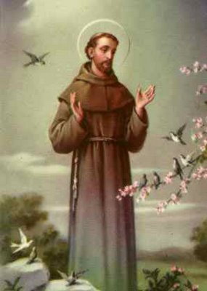

,,Tekints reám és könyörülj rajtam! Add a te erődet a te szolgádnak, és szabadítsd meg a te szolgálóleányodnak fiát!”
Zsoltárok könyve 86, 16

HÉTFŐ | KEDD | SZERDA | CSÜTÖRTÖK | PÉNTEK | SZOMBAT | VASÁRNAP
 |  |  | 1 | 2 | 3 | 4
5 | 6 | 7 | 8 | 9 | 10 | 11
12 | 13 | 14 | 15 | 16 | 17 | 18
19 | 20 | 21 | 22 | 23 | 24 | 25
26 | 27 | 28 | 29 | 30 | 31
HÉTFŐ | KEDD | SZERDA | CSÜTÖRTÖK | PÉNTEK | SZOMBAT | VASÁRNAP
 |  |  |  |  |  | 1
2 | 3 | 4 | 5 | 6 | 7 | 8
9 | 10 | 11 | 12 | 13 | 14 | 15
16 | 17 | 18 | 19 | 20 | 21 | 22
23 | 24 | 25 | 26 | 27 | 28 | 29
30
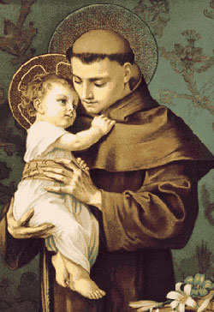

„Ha valaki énutánam akar jönni, tagadja meg magát, vegye fel naponként a keresztjét, és kövessen engem.”
Lukács 9:23

HÉTFŐ | KEDD | SZERDA | CSÜTÖRTÖK | PÉNTEK | SZOMBAT | VASÁRNAP
 | 1 | 2 | 3 | 4 | 5 | 6
7 | 8 | 9 | 10 | 11 | 12 | 13
14 | 15 | 16 | 17 | 18 | 19 | 20
21 | 22 | 23 | 24 | 25 | 26 | 27
28 | 29 | 30 | 31

HÉTFŐ | KEDD | SZERDA | CSÜTÖRTÖK | PÉNTEK | SZOMBAT | VASÁRNAP
 |  |  |  | 1 | 2 | 3
4 | 5 | 6 | 7 | 8 | 9 | 10
11 | 12 | 13 | 14 | 15 | 16 | 17
18 | 19 | 20 | 21 | 22 | 23 | 24
25 | 26 | 27 | 28 | 29 | 30 | 31
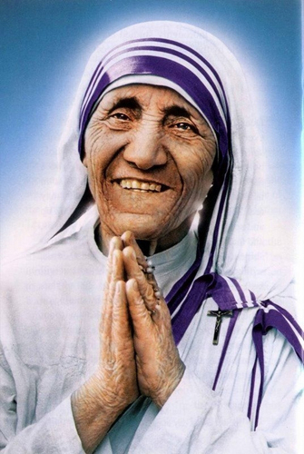

,,Mert mit használ az embernek, ha az egész világot megnyeri, lelkében pedig kárt vall?”
Márk 8:36

HÉTFŐ | KEDD | SZERDA | CSÜTÖRTÖK | PÉNTEK | SZOMBAT | VASÁRNAP
1 | 2 | 3 | 4 | 5 | 6 | 7
8 | 9 | 10 | 11 | 12 | 13 | 14
15 | 16 | 17 | 18 | 19 | 20 | 21
22 | 23 | 24 | 25 | 26 | 27 | 28
29 | 30

HÉTFŐ | KEDD | SZERDA | CSÜTÖRTÖK | PÉNTEK | SZOMBAT | VASÁRNAP
 |  | 1 | 2 | 3 | 4 | 5
6 | 7 | 8 | 9 | 10 | 11 | 12
13 | 14 | 15 | 16 | 17 | 18 | 19
20 | 21 | 22 | 23 | 24 | 25 | 26
27 | 28 | 29 | 30 | 31
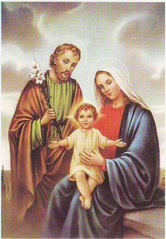

,,Mert sohasem ember akaratából származott a prófétai szó; hanem a Szent Lélektől indíttatva szólottak az Isten szent emberei.”
2 Péter 1,21

HÉTFŐ | KEDD | SZERDA | CSÜTÖRTÖK | PÉNTEK | SZOMBAT | VASÁRNAP
 |  |  |  |  | 1 | 2
3 | 4 | 5 | 6 | 7 | 8 | 9
10 | 11 | 12 | 13 | 14 | 15 | 16
17 | 18 | 19 | 20 | 21 | 22 | 23
24 | 25 | 26 | 27 | 28 | 29 | 30

HÉTFŐ | KEDD | SZERDA | CSÜTÖRTÖK | PÉNTEK | SZOMBAT | VASÁRNAP
1 | 2 | 3 | 4 | 5 | 6 | 7
8 | 9 | 10 | 11 | 12 | 13 | 14
15 | 16 | 17 | 18 | 19 | 20 | 21
22 | 23 | 24 | 25 | 26 | 27 | 28
29 | 30 | 31

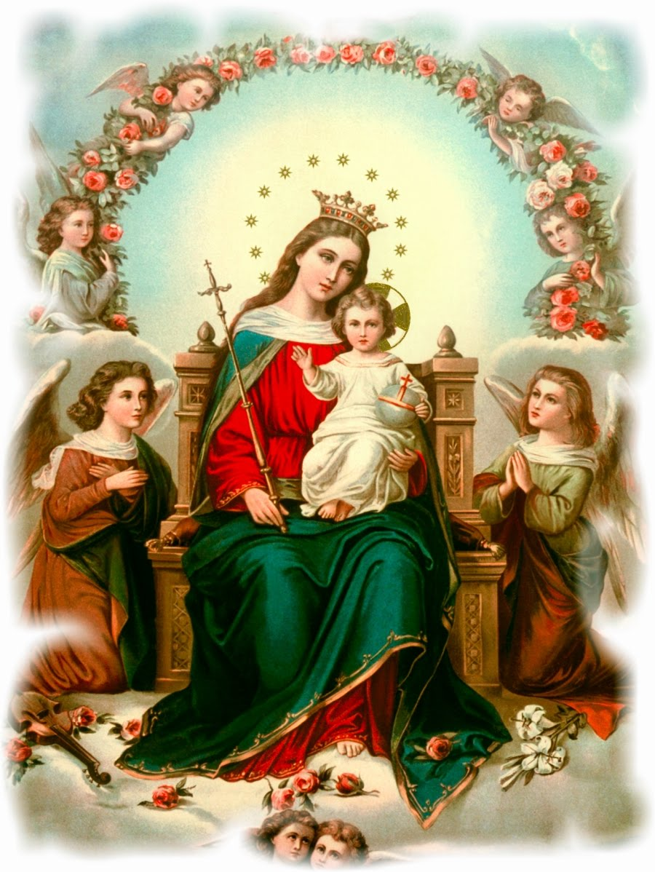
A NAPTÁRT KÉSZÍTETTE PERES HUNOR
www.pereshunor.freewb.hu

